ANWENDERBERICHT
K+G Wetter GmbH
Februar 2020
Fleischerei Werner Molitor, Kürten-Dürscheid

„Wir haben einen Partner auf Augenhöhe gefunden“

Beste Ergebnisse garantiert: Fleischerei Molitor setzt auf Kutter und Wolf von K+G Wetter

Mit einem kleinen, familiär geprägten Team, zu dem auch Ehefrau Rita, Tochter Marion, Sohn Matthias und Schwiegersohn Stefan Schmidt gehören, arbeitet der Metzgermeister Werner Molitor im beschaulichen Kürten-Dürscheid (Rheinisch-bergischer Kreis) bereits in der zweiten Generation an immer neuen kulinarischen Wurstkreationen. Das Sortiment des Familienbetriebes mit achtzehn Angestellten umfasst mehr als neunzig verschiedene Sorten, jahreszeitlich passend ergänzt durch z.B. Wildwürste aus eigener Jagd. „Uns ist es ein besonderes Vergnügen, die Geschmacksknospen unserer Kunden durch immer wieder andere Gewürzkombinationen oder originelle Neuinterpretationen bewährter Klassiker wie zum Beispiel unsere Ringelmettwurst zu überraschen“, berichtet Werner Molitor, Obermeister der Fleischerinnung Bergisches Land und Seniorchef vergnügt. „In der Produktion verarbeiten wir ausschließlich Fleisch von höchster Qualität, lange Transportwege vermeiden wir ganz bewusst. Zu einer guten Wurst gehört neben bestem Ausgangsmaterial natürlich auch eine schonende Verarbeitung, die die natürlichen Eigenschaften des Fleisches in Kombination mit Gewürzen zu voller Entfaltung bringt.“

Passgenau für den Arbeitsablauf

Gemeinsam mit Sohn Matthias und Schwiegersohn Stefan war der Seniorchef daher auch bereits seit einiger Zeit auf der Suche nach einer passenden Ergänzung für den hauseigenen Maschinenpark. „Die Investition in neue Maschinen ist für uns eine Frage der Existenzsicherung“, stellt Matthias Molitor fest. „Unser Beruf fordert an vielen Stellen vollen Körpereinsatz, daher gehören eine möglichst einfache Handhabung und gute ergonomische Eigenschaften zu den Entscheidungskriterien. Die Maschine muss sich dem Menschen anpassen, nicht umgekehrt.“ Für die Produktion der hauseigenen Spezialitäten sollte in einen Schneidmischer und einen Automatenwolf investiert werden. Um sich einen guten Eindruck von den möglichen Produktionshelfern machen zu können, besuchten die Molitors zunächst verschiedene Messen. „Dort wurden die Maschinen natürlich in Szene gesetzt und bestmöglich ausgeleuchtet“, schmunzelt Werner Molitor, „über die echten Eigenschaften in der laufenden Produktion kann ich mir dadurch trotzdem erst mal kein Bild machen.“ Aus diesem Grund ging die Familie noch einen Schritt weiter und besuchte einige befreundete Betriebe, die bereits Maschinen von K+G Wetter im Einsatz hatten. „Natürlich tauscht man sich aus in der Branche“, meint Schwiegersohn Stefan Schmidt, „die Meinung eines Fachkollegen wiegt für mich immer noch schwerer, als die Angaben des Verkäufers.“ Nach den Besuchen stand fest, dass die Maschinen nicht nur die Abläufe vereinfachen würden, sondern zudem mit besonderem Augenmerk auf ausgezeichnete Reinigungs- und Hygiene-Eigenschaften konstruiert sind.

Vom Experten für den Fachmann konstruiert

„Im täglichen Ablauf zählt für uns jedes Detail für eine effiziente und hochwertige Produktion. Bei den Maschinen von K+G Wetter wurde direkt klar, dass diese von Experten entwickelt wurden, die unsere Herausforderungen kennen“, konstatiert Werner Molitor. „90 Wurstsorten bedeuten eben auch häufige Reinigungsläufe der Maschinen zwischen den einzelnen Chargen. Da muss einfach alles stimmen, damit wir keine Zeit bei der Produktion verlieren und außerdem Qualitätswurst auf höchstem Geschmacksniveau für unsere Kunden herstellen können.“

„Die Entscheidung für neue Maschinen hat in einem kleinen Familienbetrieb wie unserem eine besondere Tragweite“, ergänzt Ehefrau Rita. „Die Investition muss sich rechnen und letztlich sichern wir damit auch die Zukunft unseres Betriebes.“

Bereits kurz nach der Anschaffung der Maschinen machten sich erste positive Effekte bemerkbar in der Fleischerei in Kürten. Der Schneidmischer mit einem Fassungsvermögen von 70 Litern arbeitete nicht nur effizienter, sondern überzeugte auch durch clevere Details. „Während der Produktion müssen wir natürlich immer wieder Zutaten einbringen. Wenn der Deckel geöffnet wird, reduziert der CM 70 die Umdrehungszahl der Messerwelle automatisch, diese kann man zudem auch ganz einfach selbst definieren. Die Lärmbelastung wird dadurch wesentlich reduziert und die Kommunikation untereinander vereinfacht“, berichtet Matthias Molitor.

Bereits in den ersten Produktionsläufen mit dem Automatenwolf bestätigte sich, dass die Entscheidung für die richtigen Maschinen gefallen war: „Wir können jetzt das gesamte Material für eine Charge auf einmal einbringen, durch die Zubringerschnecke entfällt das Stopfen komplett“, freut sich Marion Schmidt. „Während der Wolf läuft, können wir uns frei bewegen und das gewolfte Fleisch unterbrechungsfrei weiterbearbeiten.“

Zuverlässiger Partner auf Augenhöhe

Tradition, Heimatverbundenheit und das Wissen um den hohen Stellenwert ihres Handwerks und dessen Zukunft zeichnen die Arbeit der Fleischermeister aus. Diesen hohen Anspruch erwartet das Team um Werner Molitor auch von seinen Geschäftspartnern. Der Servicegedanke hat für das gesamte Team Priorität: Ein verlässlicher Ansprechpartner für die Kunden zu sein ist den Molitors wichtig.

Exemplarisch dafür stehen der umfangreiche Partyservice und die „Heiße Theke“: Die Bandbreite an Produkten bietet Genuss in Perfektion. Ob rustikale Hausmannskost oder feine Buffets – der Service wird stets an die individuellen Wünsche angepasst. „Wir sind für unseren Kunden da und geben unser Bestes, um ihm genau das zu liefern, was er sich wünscht“, so Fleischermeister Stefan Schmidt.

„Genau diese Herangehensweise haben wir bei K+G Wetter in der gesamten Kommunikation wiedergefunden. Wir hatten immer einen direkten und persönlichen Ansprechpartner, der unsere Fragen professionell und zeitnah beantwortet hat. Die Experten von K+G Wetter waren kompetente Ansprechpartner und immer zur Stelle. Und dieser Service endete nicht mit dem Kauf der Maschinen. Unsere Philosophie und die von K+G Wetter passen einfach zusammen. Wir haben einen Ansprechpartner auf Augenhöhe gefunden“, resümiert Werner Molitor.

K+G Wetter GmbH
K+G Wetter ist weltweit gefragter Partner für die Herstellung von hochwertigen und zuverlässigen Maschinen für die Fleischverarbeitung. K+G Wetter entwickelt fortschrittliche Kutter, Wölfe und Mischer für Metzger und Facharbeiter aus Handwerk und Industrie. Durch ihre ausgefeilte Technologie und qualitativ hochwertige Verarbeitung tragen die Maschinen von K+G Wetter maßgeblich zum Unternehmenserfolg der Kunden bei. Als weltbekannte Marke steht das Unternehmen aus dem hessischen Biedenkopf-Breidenstein seinen Kunden mit einer persönlichen und individuellen Beratung zur Seite.
www.kgwetter.de

Pressebild 1:

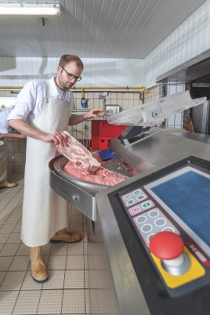
© K+G Wetter

Bildunterzeile: Fleischermeister Matthias Molitor weiß es zu schätzen, dass der Kutter automatisch die Drehzahl verringert, wenn er die Abdeckung öffnet, um Gewürze ins Brät einzubringen.
Pressebild 2:
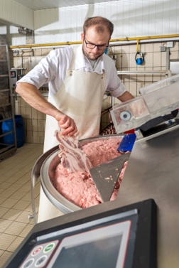
© K+G Wetter

Pressebild 3:
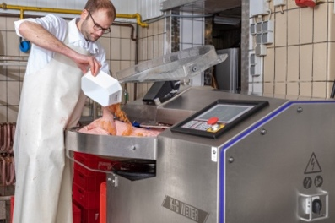
© K+G Wetter

Pressebild 4:
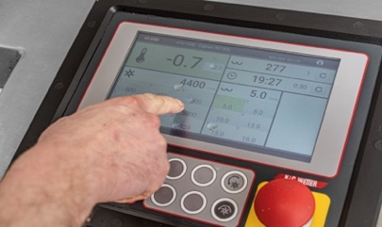
© K+G Wetter

Pressebild 5:
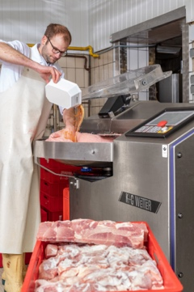
© K+G Wetter

Pressebild 6:
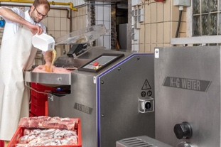
© K+G Wetter

Pressebild 7:
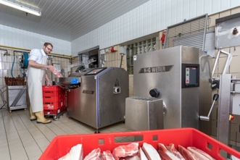
© K+G Wetter

Pressebild 8:
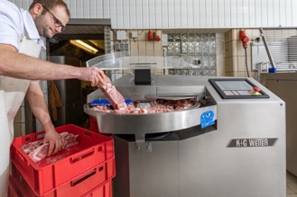
© K+G Wetter

Pressebild 9:
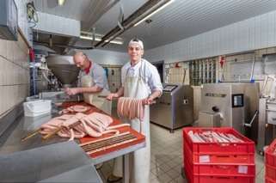
© K+G Wetter
Bildunterzeile: Auch die fünf Lehrlinge der Fleischerei Molitor in Kürten-Dürscheid profitieren in der täglichen Arbeit von der Investition in moderne Maschinen (im Bild Tom Grimberg, 1. Lehrjahr).
Pressebild 10:
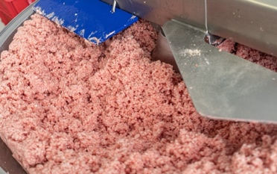
© K+G Wetter

Pressebild 11:
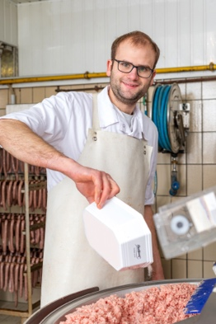
© K+G Wetter

Pressebild 12:
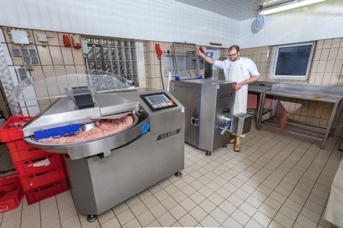
© K+G Wetter

Bildunterzeile: Durch die Zubringerschnecke entfällt das Stopfen beim Automatenwolf D114 von K+G Wetter komplett.

Pressebild 13:
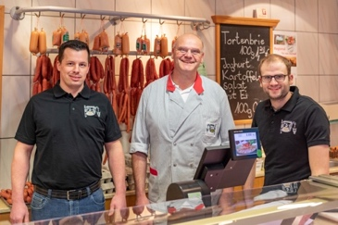
© K+G Wetter
Bildunterzeile: Für die Zukunft gerüstet: die Fleischermeister Stefan Schmidt und Matthias Molitor gemeinsam mit dem Obermeister der Fleischerinnung Bergisches Land, Werner Molitor (v.l.n.r.).
Pressebild 14:
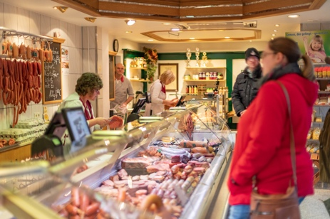
© K+G Wetter
Bildunterzeile: Über 90 Wurstsorten, saisonal ergänzt durch z.B. Wildwürste aus eigener Jagd, begeistern die Kundschaft täglich neu.

Pressebild 15:
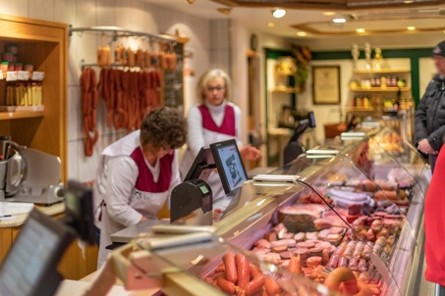
© K+G Wetter

Kontaktinformationen:
K+G WETTER GmbH
Goldbergstrasse 21
35216 Biedenkopf-Breidenstein
www.kgwetter.de

Ihre Ansprechpartnerin:

Katharina Hennig
PR/Media
T. +49 (0) 2 71 . 77 00 16 - 160
F. +49 (0) 2 71 . 77 00 16 - 29
k.hennig@psv-neo.de

